**Handleiding**

ELIPS

*‘Eerste Leerdock ICT Planning Systeem’*

|  |  |  |
| --- | --- | --- |
| Opdrachtgever | : | Willem van Stek |
| Organisatie | : | Leerdock ICT |
| Opdrachtnemer | : | Edwin Schenkel |
| Plaats | : | Woensdrecht |
| Datum | : | 24-11-2016 |
| Versie | : | 1.0 |

**Inhoudsopgave**

**1.0 – Inleiding** 3

**2.0 – Inloggen** 4

**3.0 – Het keuzemenu** 5

**4.0 – Plannen** 6

**4.1 – Les inplannen** 8

**4.2 - Leerlingencompetenties** 11

**5.0 – Beheer** 12

**5.1 – Wijzigen** 13

**5.2 – Toevoegen** 14

**5.3 – Verwijderen** 14

**6.0 – Persoonlijk rooster** 15

# **1.0 – Inleiding**

Deze handleiding is geschreven over het docentengedeelte van de planningsapplicatie ELIPS.

Deze handleiding is daarom dus ook voor de praktijkleermeesters van het Leerdock ICT.

In deze handleiding zal worden beschreven hoe er gebruik kan worden gemaakt van de planningsapplicatie.

# **2.0 – Inloggen**

Om bij het begin te beginnen, moet er worden ingelogd om in de applicatie te komen.

Als **gebruikersnaam** wordt het peoplesoftnummer gebruikt, en als wachtwoord het door u ingestelde wachtwoord.

**Weet u uw wachtwoord niet? Vraag deze dan op bij de beheerder van de applicatie.**

Het inlogscherm ziet er als volgt uit:

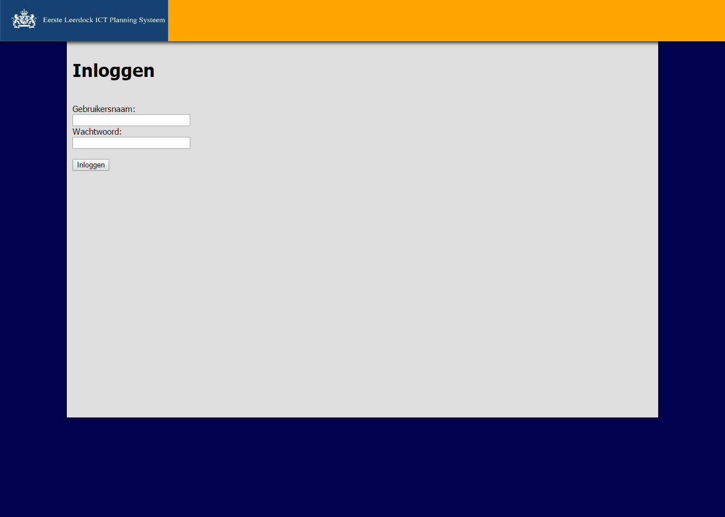

Als u inlogt wordt er aan de hand van uw peoplesoftnummer bepaald of u docent of student bent. Bent u student dan volgt er het studentengedeelte van de applicatie. Bent u docent dan volgt het docentengedeelte van de applicatie. In deze handleiding wordt uitgegaan van het inloggen als docent. Waardoor u dus na het inloggen bij een keuzemenu terecht komt.

# **3.0 – Het keuzemenu**

Zodra u bent ingelogd, en u bent docent, komt u in het keuzemenu. Vanuit hier kunt u ervoor kiezen om meteen door te gaan naar het beheergedeelte van de applicatie, of om naar het plangedeelte van de applicatie te gaan. Dit kan door middel van de 2 knoppen die te zien zijn op de pagina van het keuzemenu.

Hieronder ziet u hoe het keuzemenu eruit ziet:

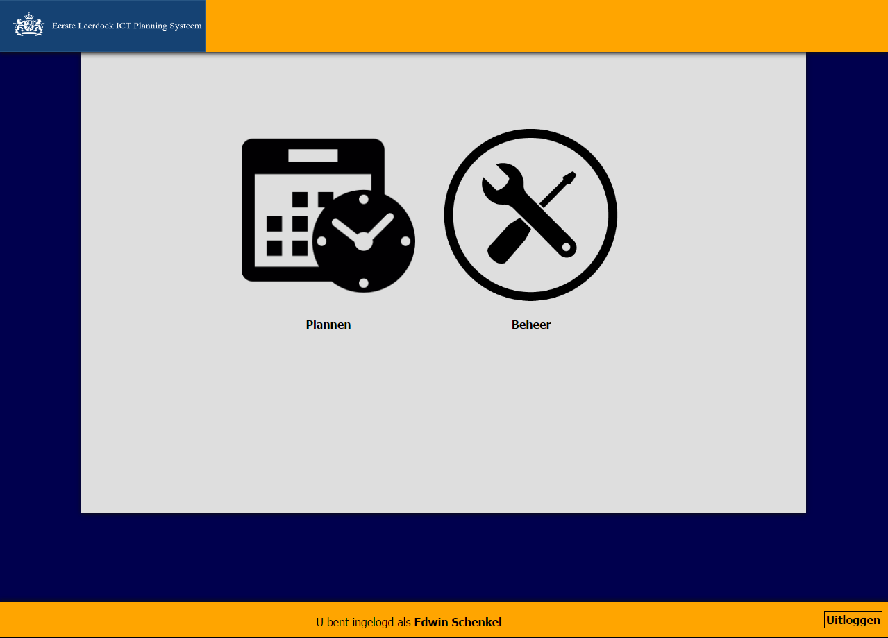

Zoals u kunt zien aan de onderzijde van de pagina is er ook een balk verschenen waarin staat dat u ingelogd bent. De knop ‘**Uitloggen**’ zorgt ervoor dat u uitlogt wanneer u daarop klikt.

Als u op de knop ‘**Uitloggen**’ klikt komt u weer terug in het inlogscherm.

Voor deze handleiding wordt uitgegaan dat er wordt geklikt op ‘**Plannen**’, waardoor u in het plangedeelte van de applicatie terecht komt.

# **4.0 – Plannen**

Weergave van de pagina: *(browser: Google Chrome)*

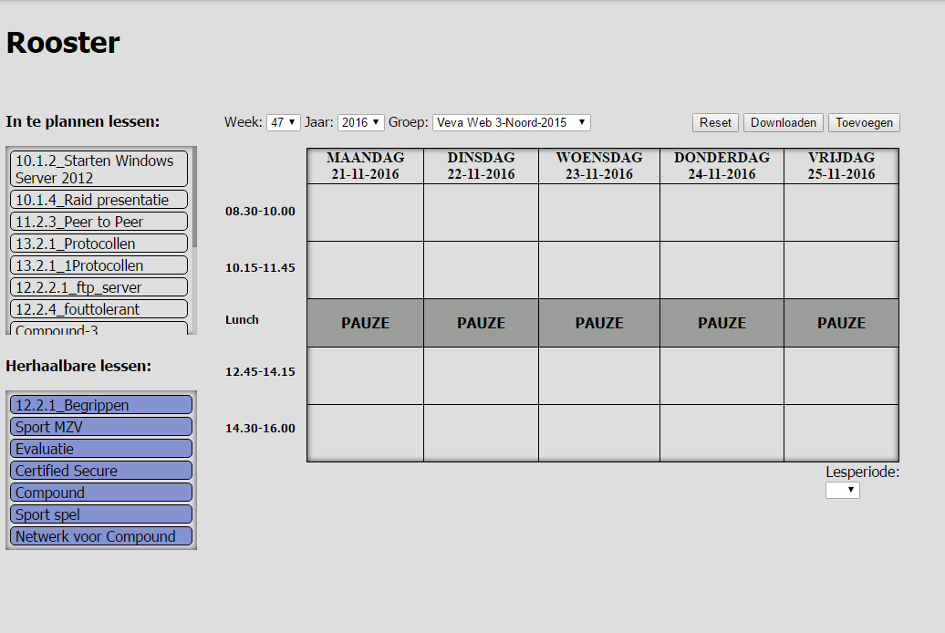

In het gedeelte ‘**Plannen**’ is een raster te zien van een bepaalde week. Op het moment dat u naar de pagina ‘**Plannen**’ gaat is die bepaalde week, de week van het jaar die het op dat moment is.

Aan de linkerzijde van de pagina ziet u de lessen die in het rooster gesleept kunnen worden.

De lessen zijn onderverdeeld in ‘**In te plannen lessen**’ en ‘**Herhaalbare lessen**’. Het verschil hier tussen is dat herhaalbare lessen meerdere malen in het rooster kunnen worden gesleept, en de normale in te plannen lessen maar 1 keer beschikbaar zijn om in te plannen in het rooster.

Als deze normale lessen zijn ingepland in een week, zijn ze in de andere weken niet meer beschikbaar om in te plannen.

Onder het rooster is te zien dat er een **lesperiode** kan worden ingesteld. U kunt in het selectie-menu kiezen voor een getal dat gelijk moet staan aan de lesperiode die op dat moment geldt.

Zodra u de lesperiode selecteert wordt dit automatisch opgeslagen en veranderd het beeld van een selectie-menu naar een link waar u op kunt klikken:



Wanneer u op de link klikt komt u terecht in een scherm waar de competenties van de leerlingen zijn te zien. Verdere uitleg over het scherm waar u naar wordt verwezen door de link wordt gegeven in **Hoofdstuk 4.2**.

Zoals u ook kunt zien op de afbeelding van de pagina ‘**Plannen**’ kan er worden geselecteerd op ‘**Week**, ‘**Jaar** en ‘**Groep**’.

Er kan dus voor elke week in het jaar bekeken worden voor elke beschikbare groep welke lessen er ingepland zijn/waren.

Iets rechts van dit selectie-menu zijn 3 knoppen te zien, namelijk: ‘**Reset**’, ‘**Downloaden**’ en ‘**Toevoegen**’.

De ‘**Reset**’ knop zorgt ervoor dat alle lessen die ingepland staan in de week die op dat moment is geselecteerd worden teruggezet naar de lijsten met lessen die in het rooster kunnen worden gesleept. Dit zorgt er dus voor dat het rooster voor die week leeg is.

De knop ‘**Downloaden**’ zorgt ervoor, zoals de titel al zegt, dat er een bestand gedownload wordt. Dat bestand is het rooster van de groep die op dat moment geselecteerd is, in de week die op dat moment geselecteerd is, in PDF formaat.

Deze wordt automatisch in uw downloads opgeslagen, of anders welke map u voor de downloads van uw browser heeft ingesteld.

Wanneer u op de knop ‘**Toevoegen**’ klikt krijgt u de mogelijkheid om een les aan te maken.

U komt dan in het volgende scherm:

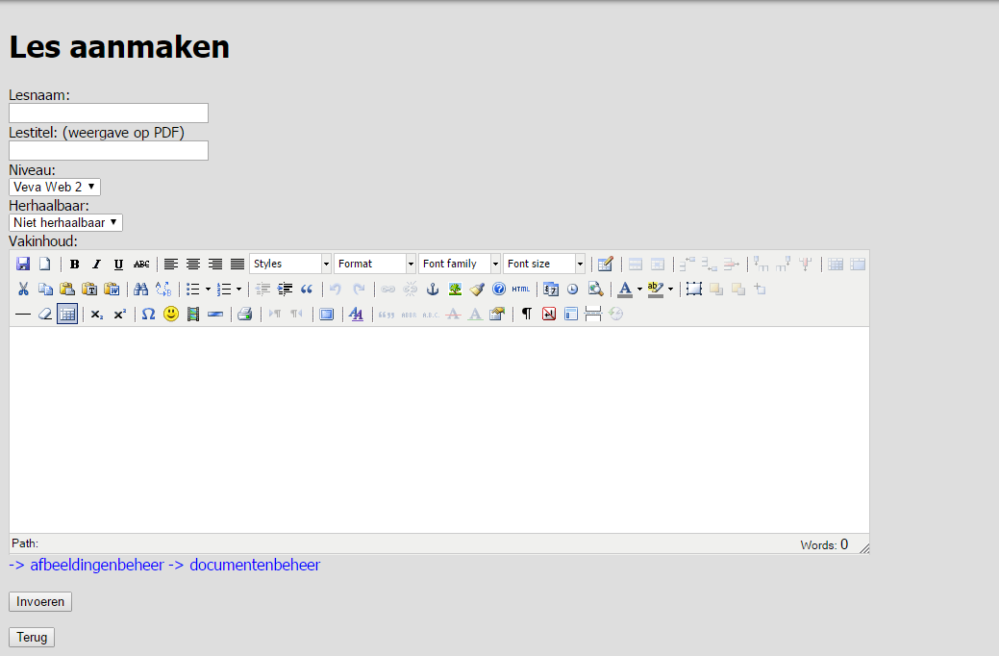

Op deze pagina kunt u een nieuwe les invoeren, welke dan ook in de lijst op de ‘**Plannen**’ pagina komt te staan. Zoals u kunt zien kunt u een lesnaam, lestitel, niveau, herhaalbaarheid en vak inhoud invullen. Daarnaast heeft u de mogelijkheid om via de links die onder het vak van vak inhoud staan ‘**afbeeldingenbeheer’** en ‘**documentenbeheer’** bij te werken. Hierover wordt meer beschreven in **Hoofdstuk 7**.

Wanneer u bij het ‘**Toevoegen**’ klikt op invoeren wordt de les opgeslagen in de database, en zal deze zichtbaar worden in één van de lijsten met lessen die op de pagina ‘**Plannen**’ staan.

## **4.1 – Les inplannen**

Om daadwerkelijk een les in te plannen zal er vanuit één van de lijsten met lessen die op de pagina ‘**Plannen**’ staan een les in het rooster moeten worden gesleept.

Dit doet u door op een van de gewenste lessen in de lijsten te **klikken** en de **linkermuisknop vast te houden**. U sleept dan de les naar het gewenste vakje in het rooster dat nog niet is ingevuld door een les en **laat de linkermuisknop los**. Op het moment dat u uw muisknop loslaat verschijnt het volgende scherm:

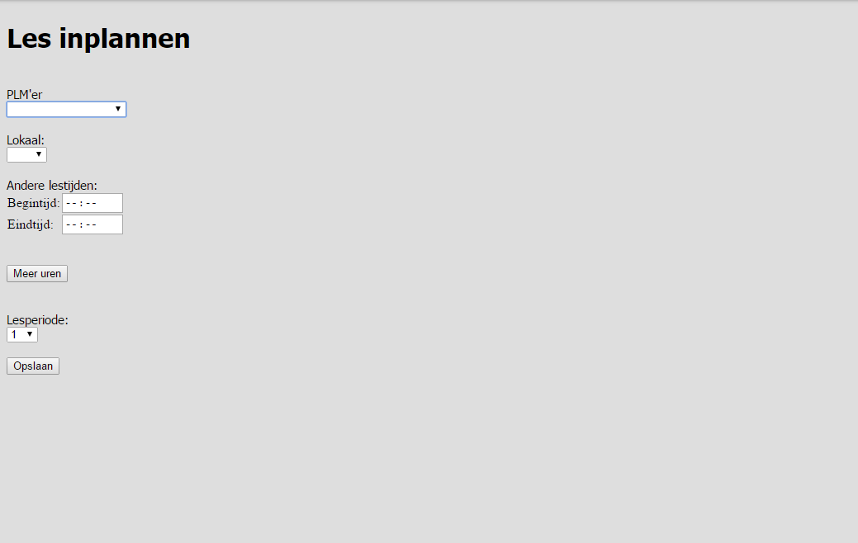

Zoals in de afbeelding te zien is kan er worden gekozen door welke praktijkleermeester de les moet worden gegeven en in welk lokaal dat is. Ook kunnen er lestijden ingevoerd worden voor wanneer deze afwijkend zijn aan de standaard tijden. Wanneer u deze vakken leeglaat blijven de standaard tijden actief voor de les.

Daaronder is een knop te zien met de titel ‘**Meer uren**’. Wanneer u hierop klikt wordt het volgende geladen in de pagina:

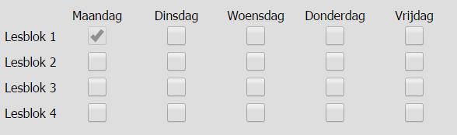

Hierin het uur waarin de les in is gesleept al aangevinkt, en wanneer er andere uren niet beschikbaar zijn kunnen deze niet aangevinkt worden. De andere vakken kunt u aanvinken wanneer u wilt dat de les ook op die betreffende lesblokken word gegeven.

Hieronder is te zien welke lesperiode het is. In het selectie-menu staat de lesperiode aangegeven die ingesteld is. De lesperiode is te wijzigen door in het selectie-menu een ander getal te selecteren.

Zodra u klikt op ‘**Opslaan**’ wordt de les opgeslagen en is deze in het rooster te zien.

*Voorbeeld:*

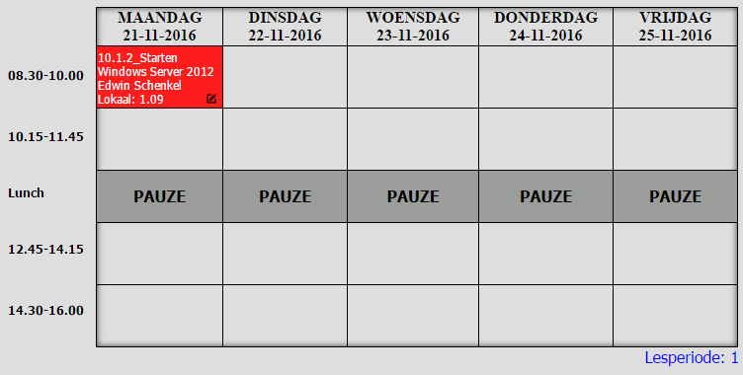

Zoals te zien is in de afbeelding, is de les opgeslagen en staat deze in het rooster in het uur/ de uren die ingevuld zijn.

Op het moment dat u besluit dat de les niet op het juiste uur is ingepland kunt u ervoor kiezen om deze les te verslepen naar een ander uur. Dit doet u door middel van het **klikken** op de ingeplande les, **houd uw linkermuisknop vast** en sleep de les naar het gewenste uur, dan **laat u uw linkermuisknop los**. Waarna de les wordt opgeslagen op het door u gekozen uur.

Besluit u dat de les overbodig is, en dat deze niet meer in het rooster moet staan, kunt u ervoor kiezen om de les terug te slepen naar de lijst met lessen. Dit doet u door middel van het **klikken** op de ingeplande les, **houd uw linkermuisknop vast** en sleep de les naar één van de lijst met lessen (maakt niet uit welke), dan **laat u uw linkermuisknop los**. Zodra u uw linkermuisknop loslaat wordt de les uit het rooster verwijderd.

Zoals u in de afbeelding kunt zien staat er een icoontje in de geplaatste les. Wanneer u op dit icoontje klikt kunt u de gegevens van de les bijwerken.

Om de les bij te werken komt u weer in een apart scherm, dat er als volgt uit ziet:

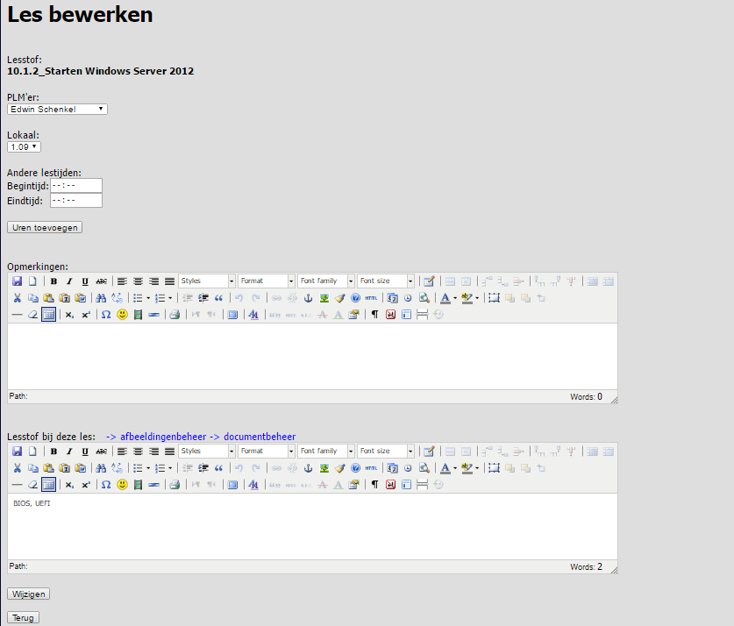

Net zoals bij het invoeren van een les kan er gekozen worden welke praktijkleermeester de les moet geven, alleen staat nu de praktijkleermeester die al was ingepland voor de les geselecteerd. Hetzelfde geldt voor het lokaal. En ook hier zijn eventuele afwijkende lestijden in te voeren. Daarnaast kunnen er opmerkingen worden ingevoerd die alleen voor de les op dat bepaalde lesblok gelden. Ook kan de lesstof die bij de les hoort worden gewijzigd. Ook hier is de optie om naar afbeeldingenbeheer en documentbeheer te gaan. Hierover wordt meer uitgelegd in **Hoofdstuk 7**.

Als u na de eventuele wijzigingen aangebracht te hebben op de knop ‘**Wijzigen**’ klikt worden de gegevens opgeslagen, en worden de wijzigingen doorgevoerd.

## **4.2 - Leerlingencompetenties**

Zoals eerder genoemd is er onder het rooster een link naar de leerlingencompetenties, wanneer er een lesperiode is ingevoerd voor die week. Wanneer er een groep is die nog geen leerlingen bevat kan er geen lesperiode worden aangemaakt, en wordt er in plaats van een selectie-menu een tekst weergegeven die erop duidt dat er zich nog geen leerlingen in de groep bevinden.

De link naar de leerlingencompetenties ziet er als volgt uit:



Wanneer u op de link klik komt u in het volgende scherm:

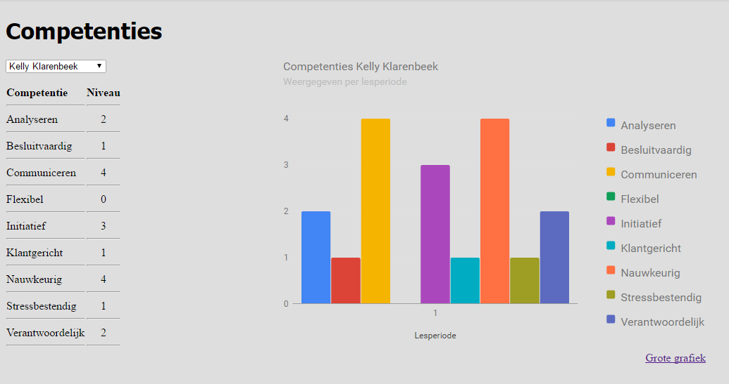

In dit scherm kunt u de competenties zien die studenten hebben ingevuld. De rij met competenties aan de linkerzijde zijn de competenties die ingevuld zijn voor de week waarvan uit op de link is geklikt naar de competenties. Aan de rechterzijde is een grafiek te zien waarin de gegevens uit alle lesperiodes worden weergegeven. Omdat dit met veel gegevens nogal klein wordt is er onder de grafiek een link ‘**Grote grafie**k’ te zien. Wanneer u daarop klikt krijgt u in een nieuw tabblad een grotere weergave van de grafiek te zien.

# **5.0 – Beheer**

Er vanuit gaande dat u deze handleiding volgt en dus in het scherm leerlingencompetenties zit, kunt u op de volgende manier naar de pagina ‘**Beheer**’ gaan.

Er is zoals u heeft kunnen zien vanaf de pagina ‘**Keuzemenu**’ een hoofdbalk bij gekomen.

Deze ziet er als volgt uit:



Als u in deze balk klikt op de knop ‘**Beheer**’ komt u in het volgende scherm terecht:

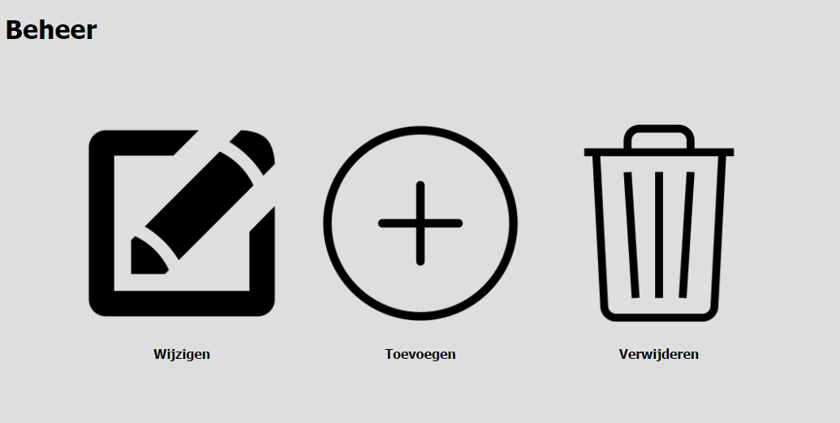

Zoals kunt zien is het wederom een keuzemenu waar u kunt kiezen uit de opties, ‘**Wijzigen**’, ‘**Toevoegen**’ en ‘**Verwijderen**’. Wanneer u op een van deze knoppen klikt komt u terecht in het onderdeel van het beheer gelijknamig aan de knoppen.

## **5.1 – Wijzigen**

In het onderdeel ‘**Wijzigen**’ van het beheer heeft u de mogelijkheid een aantal zaken te wijzigen, namelijk de gegevens van: groepen, lesstof, docenten, studenten, scholen en lokalen.

Het onderdeel ‘**Wijzigen**’ ziet er als volgt uit:

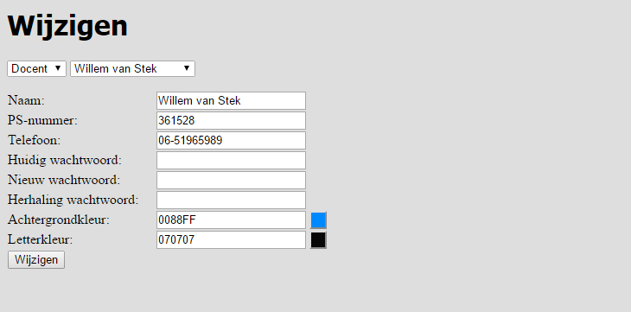

U kunt in het eerste selectie-menu, dat in de afbeelding op ‘**Docent**’ staat, de keuze maken tussen de onderdelen waarvan gegevens te wijzigen zijn. Op het moment dat u daarin een keuze gemaakt heeft verschijnen in het selectie-menu rechts naast het eerste selectie-menu de sub selecties die onder de hoofdselectie vallen. Hier in het voorbeeld dus een docent. Expres is gekozen om als voorbeeld docent te nemen omdat hier het wachtwoord kan worden gewijzigd. De standaard gegevens van de praktijkleermeester zijn wel te wijzigen door elkaar, maar het wachtwoord zal niet te wijzigen zijn tenzij het wachtwoord bekent is voor degene die ingelogd is. Daarnaast is er de mogelijkheid de kleur van de praktijkleermeester in het rooster en op de PDF te wijzigen door op het gekleurde blokje te klikken en in het schermpje dat dan verschijnt een kleur te kiezen.

Verder geldt voor alle gegevens die gewijzigd kunnen worden, dat wanneer op de knop ‘**Wijzigen**’ wordt geklikt, de gegevens worden opgeslagen in de database.

## **5.2 – Toevoegen**

In het onderdeel ‘**Toevoegen**’ van het beheer heeft u de mogelijkheid een aantal zaken toe te voegen aan de database. Namelijk de gegevens van: groepen, lesstof, docenten, studenten, scholen en lokalen zijn in dit onderdeel van het beheer in te voeren.

Het scherm ziet er als volgt uit:

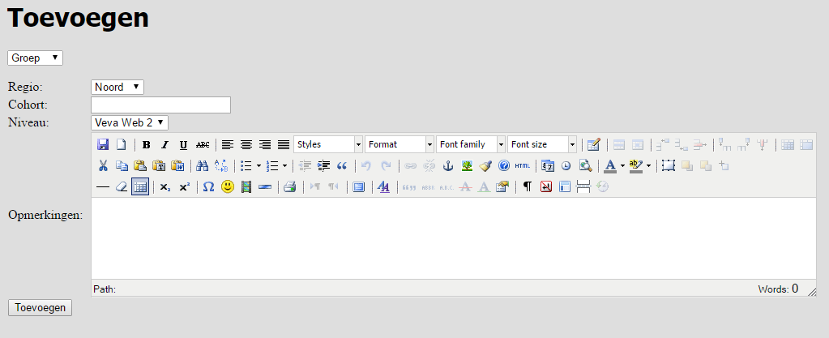

Voor alle onderdelen die zijn toe te voegen geldt wanneer op de knop ‘**Toevoegen**’ wordt geklikt, dat de nieuw ingevoerde gegevens worden opgeslagen in de database. De gegevens die kunnen worden toegevoegd spreken voor elk onderdeel voor zich.

## **5.3 – Verwijderen**

In het onderdeel ‘**Verwijderen**’ van het beheer heeft u de mogelijkheid een aantal zaken te verwijderen uit de database. Namelijk de gegevens van: groepen, lesstof, docenten, studenten, scholen en lokalen zijn in dit onderdeel van het beheer te verwijderen.

Het scherm ziet er als volgt uit:

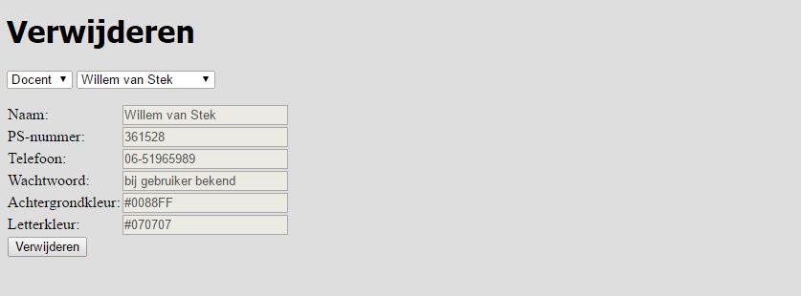

Voor alle onderdelen die zijn te verwijderen, geldt wanneer op de knop ‘**Verwijderen**’ wordt geklikt, de gegevens die op dat moment zijn geselecteerd worden verwijderd uit de database.

Om ervoor te zorgen dat er niets per ongeluk wordt verwijderd krijgt u ten allen tijde een alert om te bevestigen dat u iets wilt verwijderen:

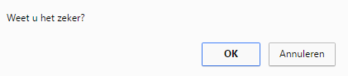

# **6.0 – Persoonlijk rooster**

Wanneer u in de hoofdbalk klikt op ‘**Mijn rooster**’ komt u in een scherm terecht waarin u uw persoonlijke rooster kunt bekijken, en dat van uw collega’s.

Dit scherm ziet er als volgt uit:

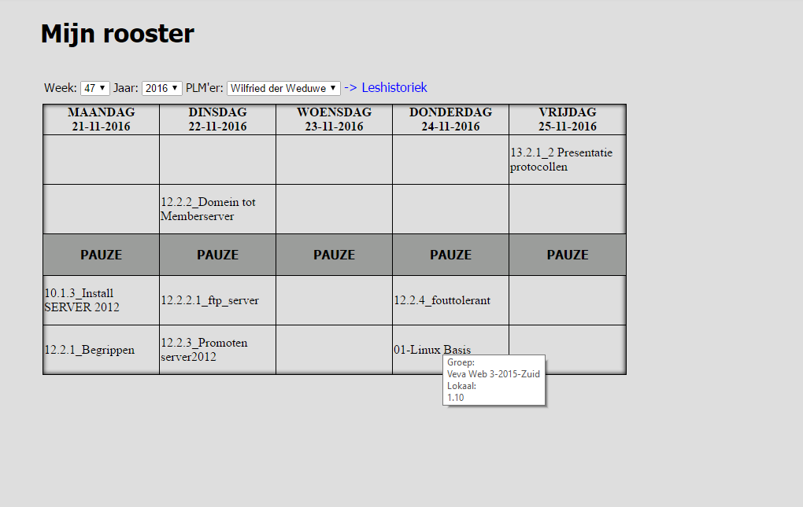

In dit scherm kunt u het rooster selecteren op basis van week, jaar en praktijkleermeester.

In het rooster ziet u de lessen die ingepland staan voor de persoon die u hebt geselecteerd. In elk blok staat alleen de naam van de les die wordt gegeven. Om de verdere gegevens te zien kunt u met uw muis over de tekst heen bewegen en zult u verdere informatie te zien krijgen.

## **6.1 – Leshistoriek**

Zoals is te zien in de afbeelding van het persoonlijke rooster is er een link naar ‘**Leshistoriek**’.

Wanneer u op deze link klikt komt u in het volgende scherm:

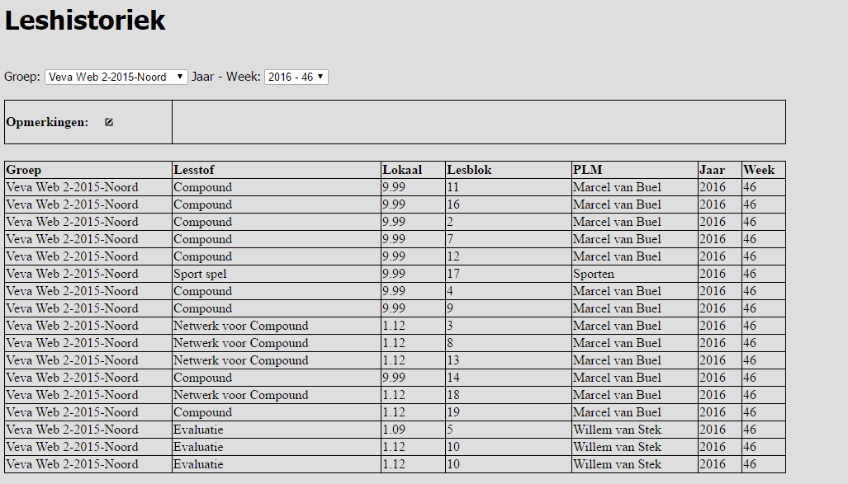

Hier kunt u de reeds gegeven lessen zien. U kunt deze op groep selecteren, en op Jaar – Week.

Per groep wordt uit de database opgehaald welke weken er waren ingepland en welke jaren daarbij horen. Deze gegevens worden in het selectie-menu gezet waardoor u kunt selecteren op de door u gewenste week in het gewenste jaar. Aan de hand van die selectie wordt in het scherm het rooster van die betreffende week weergegeven.

Zoals u kunt zien is er ook ruimte voor opmerkingen, die boven de gegeven lessen worden weergegeven. Mocht u deze opmerkingen willen aanpassen, kan dit door op het wijzig icoontje naast de tekst ‘**Opmerkingen**’ te klikken. Op het moment dat u daarop klikt verschijnt er een vak waarin u de opmerking kunt wijzigen of toevoegen. Dit vak ziet er als volgt uit:

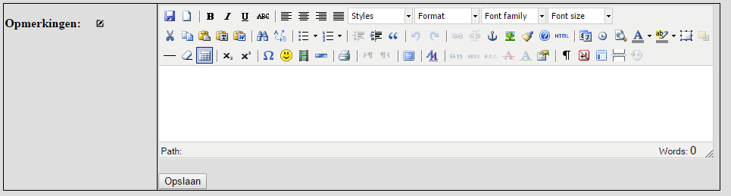

Wanneer u op de knop ‘**Opslaan**’ klikt wordt de tekst die op dat moment in het vak staat opgeslagen in de database.

# **7.0 – Afbeelding- en documentbeheer**

Zoals twee keer in deze handleiding is verwezen, wordt er nog uitleg gegeven over het afbeelding- en documentbeheer.

Als u op één van de links die in de applicatie staan klikt die de titel afbeeldingenbeheer of documentbeheer hebben, dan komt u in een van de volgende schermen terecht: